«Race»

Перелыгина Лера

Я создала игру Race, у которой есть:

· Начальный экран

· Магазин машинок

· Фоновая музыка

· Таймер длительности заезда

· Пауза (нажатие на пробел)

· Выход (нажатие на escape)

· Движущаяся дорога

· Возможность ехать стрелками вниз и вверх, уклоняясь от встречных машин

· Сохранение в базе данных машинок в магазине и рекордов

В проекте используется класс Start, отвечающий за отображение объектов на начальном экране, класс Car, отвечающий за создание и корректную работу машин в магазине и главной машины на дороге, класс Truck, создающий встречные машины, класс Button для кнопок на экране, класс AnimatedSprite для анимации езды машинки и класс Coins для денег в магазине.

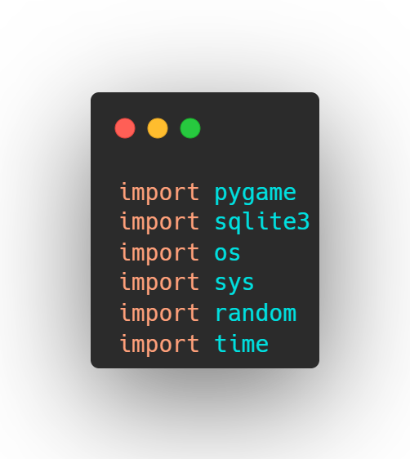

Для корректной работы программы необходима библиотеки pygame, os, sys, random, time и sqlite3, которые импортируются в начале программы.